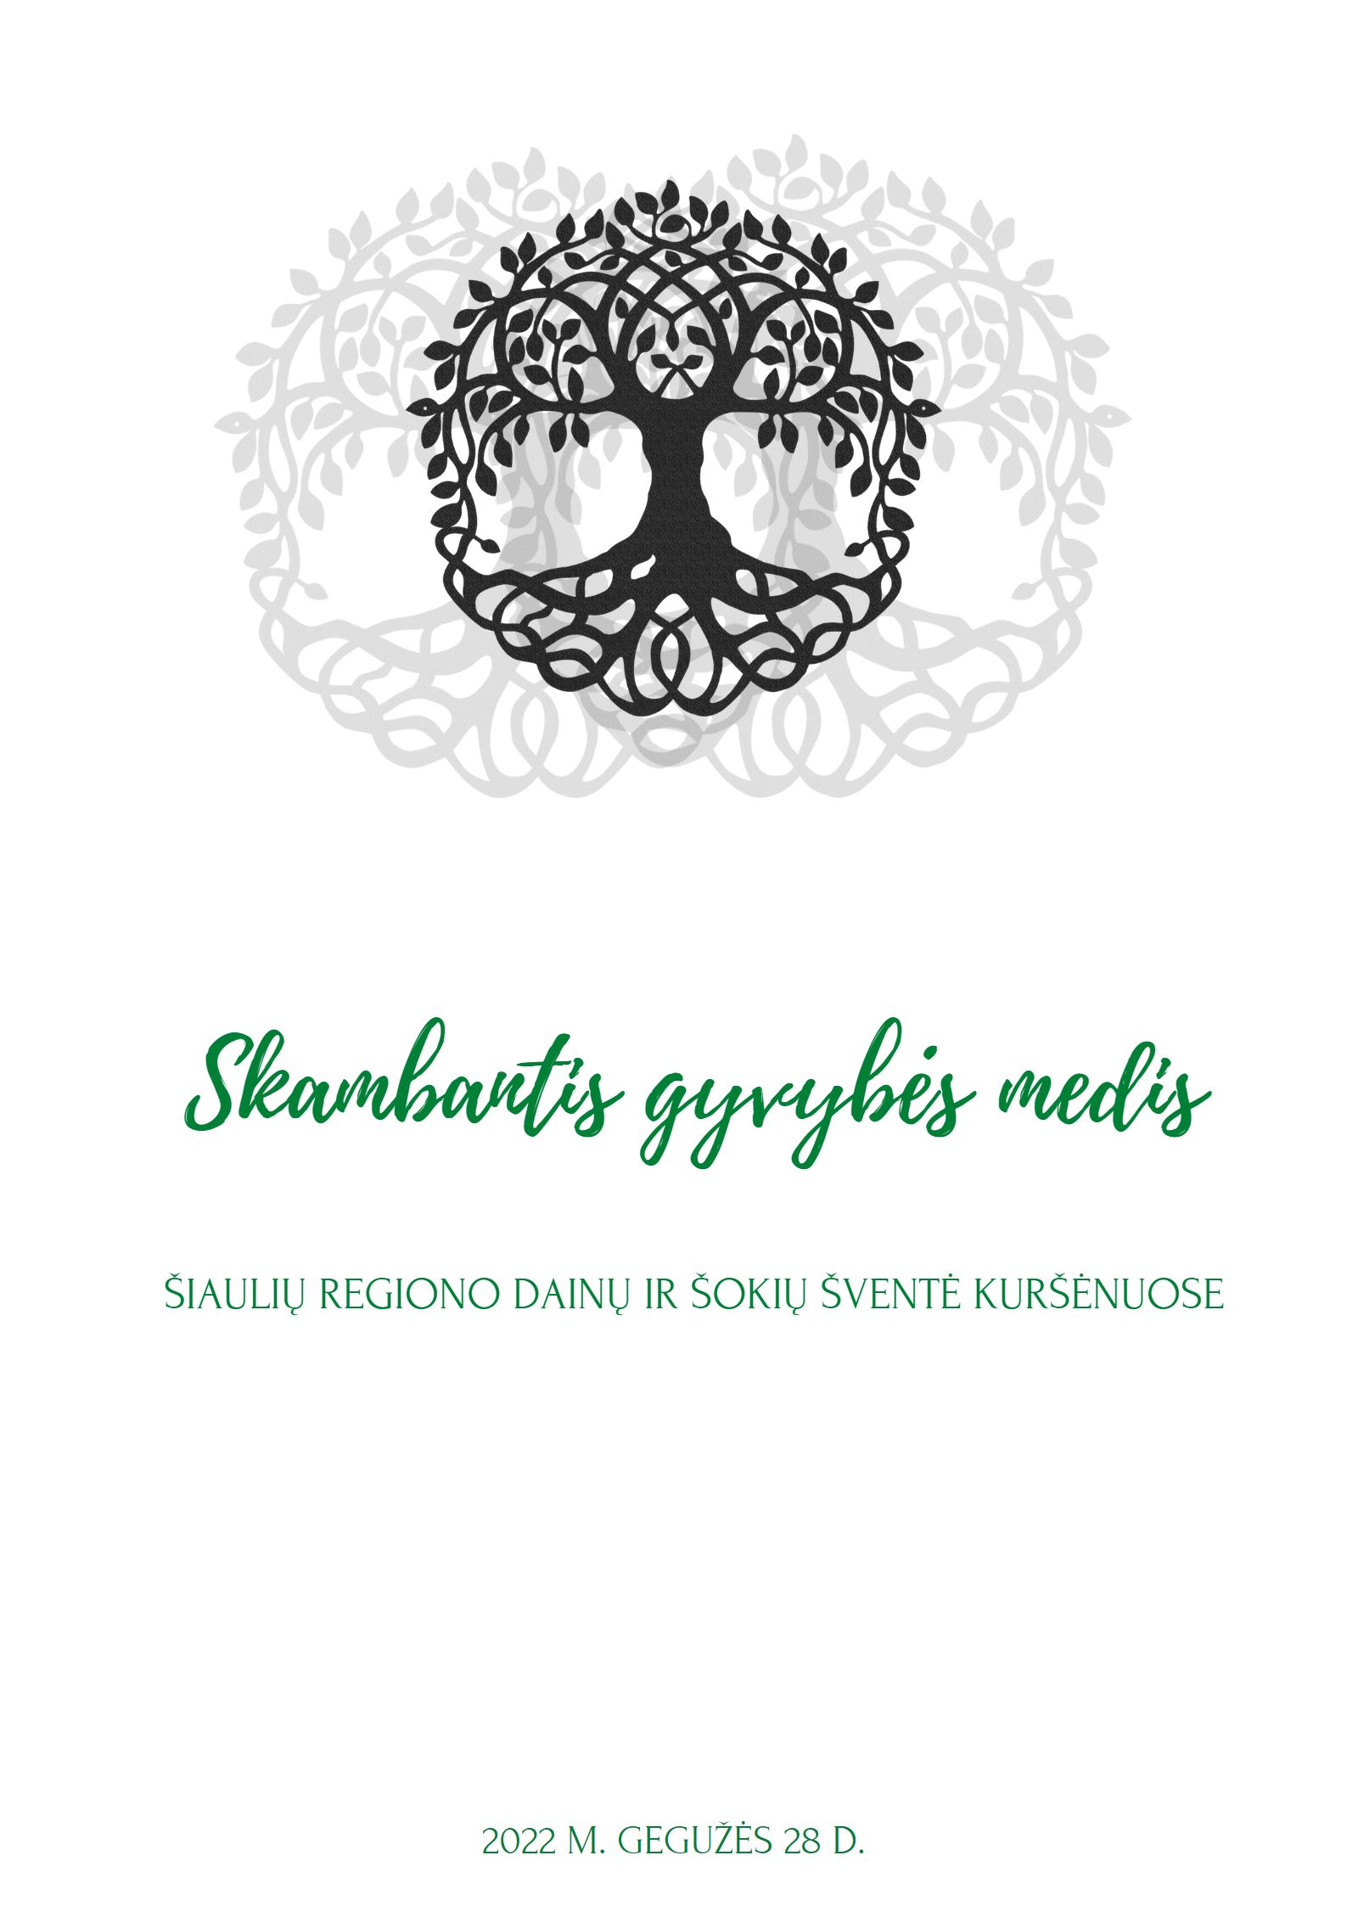

**ŠIAULIŲ REGIONO DAINŲ IR ŠOKIŲ ŠVENTĖ**

**,,SKAMBANTIS GYVYBĖS MEDIS“**

**Kuršėnuose**

2022 m. gegužės 28 d./šeštadienis/ 20.00 val. Kuršėnų Daugėlių pušyno estrada

**PROGRAMA**

**I DALIS. ŠVENTĖS ATIDARYMO CEREMONIJA**

**TAUTIŠKA GIESMĖ**

[Vinco Kudirkos muzika ir žodžiai](https://www.aukuras.org/ckfinder/userfiles/files/Tauti%C5%A1ka%20giesm%C4%97.rar)Dainuoja jungtinis choras

Diriguoja Egidijus Ališauskas

VEDĖJŲ ŽODIS

**II DALIS ,,AMŽIŲ ŠVIESA“**

**ŠVENTĖS UGNIES UŽDEGIMO CEREMONIJA ,,AMŽIŲ ŠVIESA“**

Gedimino Dapkevičiaus žodžiai ir muzika, liaudies instrumentų orkestrui pritaikė Giedrius Svilainis.

Groja jungtinis liaudies instrumentų orkestras, dainuoja jungtinis ansamblių choras.

Valstybinio dainų ir šokių ansamblio „Lietuva“ solistė Aistė Benkauskaitė.

Skrabalais gros Regimantas Šilinskas

VEDĖJŲ ŽODIS

**III DALIS ,,MANO VARDAS LIETUVA“**

[**JAUNIMO GIESMĖ**](https://www.aukuras.org/ckfinder/userfiles/files/LIETUVIAIS%20ESAME%20MES%20GIME%20originalas.pdf)Juozo Naujalio muzika, eilės Maironio.

Dainuoja jungtinis choras.

Diriguoja Artūras Dambrauskas.

[**KUR GIRIA ŽALIUOJA**](https://www.aukuras.org/ckfinder/userfiles/files/kurgiriazaliuoja%20(1).pdf)Juozo Gudavičiaus muzika, Ksavero Sakalausko-Vanagėlio žodžiai.

Dainuoja jungtinis choras.

Diriguoja Daina Kavaliauskienė.

**DĖL TOS DAINOS**

Laimio Vilkončiaus muzika, eilės Justino Marcinkevičiaus.

Dainuoja jungtinis choras.

Diriguoja Žydrūnė Kazlauskaitė.

**LIETUVOS KARIUOMENĖS ORKESTRAS**

Vyr. dirigentas ir vadovas, kapelmeisteris majoras Egidijus Ališauskas.

**VAKA VAKULELE**

Sauliaus Petreikio muzika, eilės Sauliaus Petreikio ir Ugnės Kleinauskaitė.

Dainuoja jungtinis choras.

Diriguoja Jovita Bražukienė.

**MATAU TAVE**

Jungtinis šiuolaikinių šokių grupių pasirodymas.

Tarptautinei iniciatyvai NRK užsakymu buvo sukurta daina „Dynamitt“ (liet. „Dinamitas“). Muzikos ir žodžių autoriai – Anders Nilsen, Nicolay Ramm, Petter Bjørklund Kristiansen. Lietuvišką dainos versiją šiais metais atliko Kristina Radžiukynaitė-KaYra, Jurijus Veklenko, studija „Hey“, ?????????

**LIETUVOS KARIUOMENĖS ORKESTRAS**

Vyr. dirigentas ir vadovas, kapelmeisteris majoras Egidijus Ališauskas.

**AŠ ESU VĖLIAVA**

Vido Bareikio muzika, choreografija Vilijos Jakubauskės.

Jungtinis šiuolaikinių šokių grupių pasirodymas.

**LIETUVOS KARIUOMENĖS ORKESTRAS**

Vyr. dirigentas ir vadovas, kapelmeisteris majoras Egidijus Ališauskas.

VEDĖJŲ ŽODIS

**IV DALIS ,,IŠ KARTOS Į KARTĄ...“ ( ,,KARTOS“ arba ,,ŠEIMA“)**

[**SVARBIAUSI  ŽODŽIAI**](https://www.aukuras.org/ckfinder/userfiles/files/SVARBIAUSI%20%20%C5%BDOD%C5%BDIAI.rar)

Ingos Šeduikienės muzika ir žodžiai.

Dainuoja jaunučių choras.

Diriguoja Rita Eidukienė.

**GINTARINIAI RIEŠUTAI**

Kęstučio Jackevičiaus choreografija, Rimvydo Žigaičio muzika, Anzelmo Matučio žodžiai.

Šoka jaunučių grupės šokėjai.

**ŽVIRBLIS IR ZYLUTĖ**

Nijolės Vasylienės choreografija, muzika Genovaitės Vanagaitės, žodžiai V.Laužiko.

Šoka jaunučių grupės šokėjai.

**ŠARKELA, VARNELA**

Linos Klepeckaitės-Diržininkienės choreografija, lietuvių liaudies daina, aranžuota Danguolės Aukselienės, mišriam vokaliniam ansambliui redagavo Artūras Novikas.

Atlieka ansamblių jungtinis choras ir šokėjos.

**KAIP DU PAUKŠTELIAI**

Vidmanto Mačiulskio choreografija, muzika Arūno Rakšnio.

Šoka vidutinio amžiaus grupės šokėjai.

**AUKŠTADVARIO GENYS**

LigitosVaičiūnaitės choreografija, muzika Antano Jonušo.

Atlieka dainų ir šokių ansambliai.

[**VAIKŠČIOJ**](https://www.aukuras.org/ckfinder/userfiles/files/SVARBIAUSI%20%20%C5%BDOD%C5%BDIAI.rar) **VILKAS PO GIRELĮ**

Lietuvių liaudies daina harmonizuota Raimundo Martinkėno.

Dainuoja jaunučių choras.

Diriguoja Hana Mockienė.

**VYŽELĖ**

Elenos Morkūnienės choreografija, Leono Povilaičio muzika.

Šoka jaunių grupės šokėjai.

**GRAŽOKĖLIS**

Vidmanto Mačiulskio choreografija, Arūno Rakšnio aranžuota lietuvių liaudies muzika.

Šoka jaunių grupės šokėjai.

**PONIŠKAS FOKSTROTAS (CEPELINAS**)

Kazimiero Kondrotavičiaus choreogafija , muzika Vilimo Malinausko.

Šoka senjorų grupės šokėjai.

**UŽ ŽALIŲ MIŠKELIŲ**

Dainiaus Pulausko harmonizuota lietuvių liaudies daina.

Dainuoja jaunučių choras.

Diriguoja Ginta Palujanskienė.

**LEVANDRĖLĖ**

Ričardo Tamučio choreografija, muzika Algimanto Bražinsko.

Šoka merginų grupės šokėjos.

**PASUKTINĖ**

Raimundo Markūno choreografija, Antano Vanagaičio muzika.

Šoka vidutinio amžiaus grupės šokėjai.

**PAKRĖSTINUKĖ**

Danutės Radvilavičienės choreografija, Vytauto Juozapaičio muzika.

Šoka merginų grupės šokėjos.

[**MANO VARDAS - LIETUVA**](https://www.aukuras.org/ckfinder/userfiles/files/MANO%20VARDAS%20-%20LIETUVA.rar)

Laimio Vilkončiaus muzika, eilės Vytės Nemunėlio ir Sigito Gedos.

Dainuoja jaunučių choras.

Diriguoja Aldona Vasiliauskienė.

**PLIAUŠKUTIS + GEGUŽINĖ POLKA**

Henriko Uznio choreografija, lietuvių liaudies muzika aranžuota Algimanto Apanavičiaus.

**VAKARUŠKOS**

Juozo Gudavičiaus choreografija, Broniaus Muro muzika.

Šoka senjorų grupės šokėjai.

**ĄŽUOLYNO POLKA**

Laimutės Kisielienės choreografija, muzika Leono Povilaičio.

Šoka jaunimo grupės šokėjai.

**V DALIS ,,APEIK, SAULUŽE, APLINK DANGUŽĮ...“**

**SAULĖ ATĖJO**

Choreografija Robertos Macelienės , muzika Gedimino Dapkevičiaus , orkestruotė Rūtos Raginytės.

Atlieka dainų ir šokių ansambliai.

**UŽTEKA SAULUŽĖ**

Lietuvių liaudies daina, išdaila Gedimino Kalino, Rūtos Raginytės orkestruotė.

Atlieka jungtinis ansamblių choras ir orkestras. Solistė Orinta Šlušnytė.

**JONINIŲ BURTAI**

Tamaros Kalibataitės choreografija, muzika Vido Aleksandravičiaus.

Atlieka dainų ir šokių ansambliai.

**LIAUDIŠKAS VALSAS**

Konrado Kavecko muzika.

Groja jungtinė liaudiškos muzikos kapela.

Diriguoja Algimantas Jonas Bartašius.

**KRIŪK, GERVELE**

Žemaičių krašto daina.

Dainuoja folkloro ansambliai.

**MARYTĖS FOKSTROTAS**

Groja folkloro ansamblių tradicinės kapelos.

**EISVA RUNDUŽĮ**

Vido Mačiulskio choreografija, muzika Giedriaus Svilainio.

Atlieka ansambliai.

**JAUNIMĖLIO POLKA**

Lietuvių liaudies muzika, aranžuota Dariaus Daknio.

Groja jungtinė liaudiškos muzikos kapela**.**

Diriguoja Darius Daknys.

**MŪSŲ DIENOS KAIP ŠVENTĖ**

Vytauto Kernagio muzika ir žodžiai.

Dainuoja jungtinis choras.

Diriguoja Birutė Andriukaitienės.

**LIUOKSINIS**

Ričardo Tamučio choreografija, muzika Eduardo Pilypaičio, aranžuotė Kęstučio Lipeikos.

Atlieka dainų ir šokių ansambliai.

**FINALAS**

[**LIETUVA BRANGI**](https://www.aukuras.org/ckfinder/userfiles/files/LIETUVA%20BRANGI(1).rar)Juozo Naujalio muzika, Maironio žodžiai.

Dainuoja jungtinis choras.

Diriguoja Dalia Miklovienė.

VEDĖJŲ ŽODIS

**LIETUVA**

Kipro Mašanausko muzika ir žodžiai.

Dainuoja jungtinis choras. Solistai Laura Remeikienė ir Rolandas Janušas.

Diriguoja Remigijus Adomaitis.

VEDĖJŲ ŽODIS

______________________________

POPULIARIOSIOS MUZIKOS GRUPĖS „VAIRAS“ IR ATLIKĖJŲ LAUROS REMEIKIENĖS IR ROLANDO JANUŠO KONCERTAS.

______________________________

ŠVENTĖS METU 12-24 VAL. VYKS

„TAUTODAILININKŲ, PREKYBOS, TRADICIJŲ IR VERSLUMO PUOSELĖJIMO MUGĖ“

*Šventės rengėjai*

*JOVITA LUBIENĖ*

*Šiaulių rajono savivaldybės kultūros centro direktorė*

*ROLANDA BITIENĖ*

*Šiaulių rajono savivaldybės kultūros centro direktoriaus pavaduotoja*

*TOMAS VAITKUS*

*Šiaulių rajono savivaldybės administracijos Kultūros skyriaus vedėjas*

*Šventės režisierė Leokadija Dabužinskaitė – viena žymiausių Lietuvos dainų švenčių režisierė.*

*Šventės chorų programos meno vadovas Remigijus Adomaitis – Šiaulių berniukų ir jaunuolių choro „Dagilėlis“ meno vadovas.*

*Chorams akompanuoja Lietuvos kariuomenės orkestras. Vyr. dirigentas ir vadovas, kapelmeisteris majoras Egidijus Ališauskas.*

*Šventės vyriausieji choreografai*

*LORETA LIDEIKIENĖ*

*Liaudiškų šokių grupių meno vadovė, choreografė.*

*ROMUALDAS LAUGALIS*

*Liaudiškų šokių grupių meno vadovas, choreografas.*

*Šventės scenografas – Marius Puskunigis, scenografas, dizaineris, įvairių meno projektų autorius.*

*Dizainas ir reklama*

*JUSTINA RUTKAUSKIENĖ*

*Šiaulių rajono savivaldybės kultūros centro specialistė informacijai*

*Šventės organizatoriai:*

*Šiaulių rajono savivaldybė,*

*Lietuvos nacionalinis kultūros centras*

***AČIŪ VISIEMS – KARTU „SKAMBANTĮ GYVYBĖS MEDĮ“ AUGINUSIEMS, AUGINANTIEMS, AUGINSIANTIEMS!***



